Resumen— Protopipo DIY abanico con 3 niveles, y linterna.
Practica 2do Parcial
Juan Pimentel
Mecatrónica
ITLA
La Caleta, Santo Domingo Este
202010312
Keywords— ,Mosfet Opamp, Motor.

Introduccion
El circuito se basa en el diseño de un ventilador con 3 niveles de velocidad, los cuales se pueden seleccionar con 3 botones los cuales permiten la retencion del estado y el enclavamiento de este con respecto a los otros niveles. A su vez cuenta con un led en representacion de una linterna el cual sera manipulado por un unico boton el cual tendra 3 niveles de intensida y OFF.

Marco teorico

Latch Circuit
Un latch con MOSFET es un tipo de circuito secuencial que puede almacenar un estado binario (0 o 1) usando transistores MOSFET.

Opamp Comparador
Se utiliza para comparar dos voltajes de entrada y determinar cuál es mayor. Su función principal es producir una salida digital, indicando si una señal de entrada está por encima o por debajo de un nivel de referencia. El comparador es uno de los circuitos más simples y comunes realizados con amplificadores operacionales.

Circuitos

Niveles abanico
El circuito para los niveles del abanico consta de 4 circuitos de retencion con mosfet, conocido como Latch Circuit, el cual se le añade un mosfet extra que funcionara como reset, el cual pretende realizar la funcion de enclavamiento para realizar la transicion de las salidas.

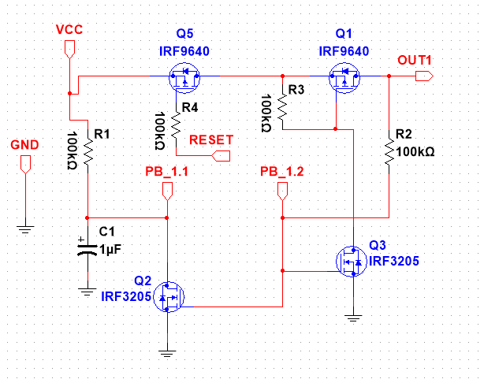
- Latch Circuit
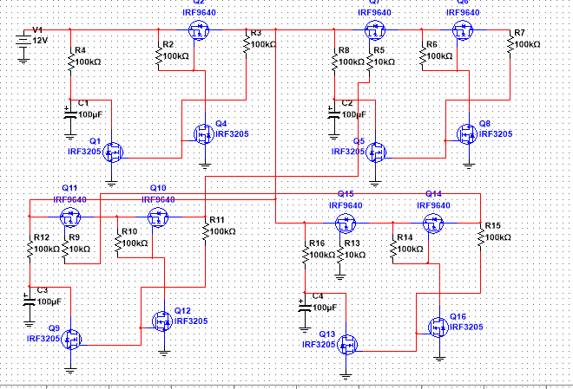
- Niveles de abanico
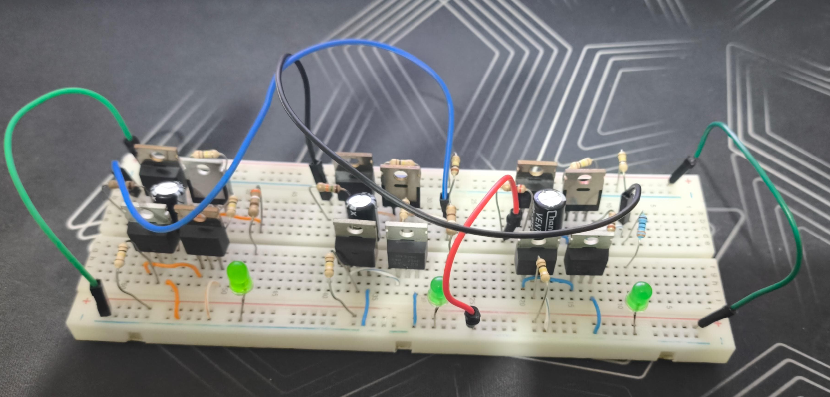
- Niveles con enclavamiento

Linterna
La linterna consta de un push button,diodo, capacitores,resistencias, transistor mosfet y opamps.
El circuito a medida que se pulse el boton ira cargando el capacitor, a su vez ese voltaje sera reflejado en el gate del mosfet, los valores del capacitor y resistencia permiten un total de 3 niveles, en el cuarto nivel un opamp configurado como comparador estara monitoreando el voltaje del capacitor, al este pasar el umbral establecido descargara completamente el capacitor dandonos como resultado un estado de OFF.

Mediciones
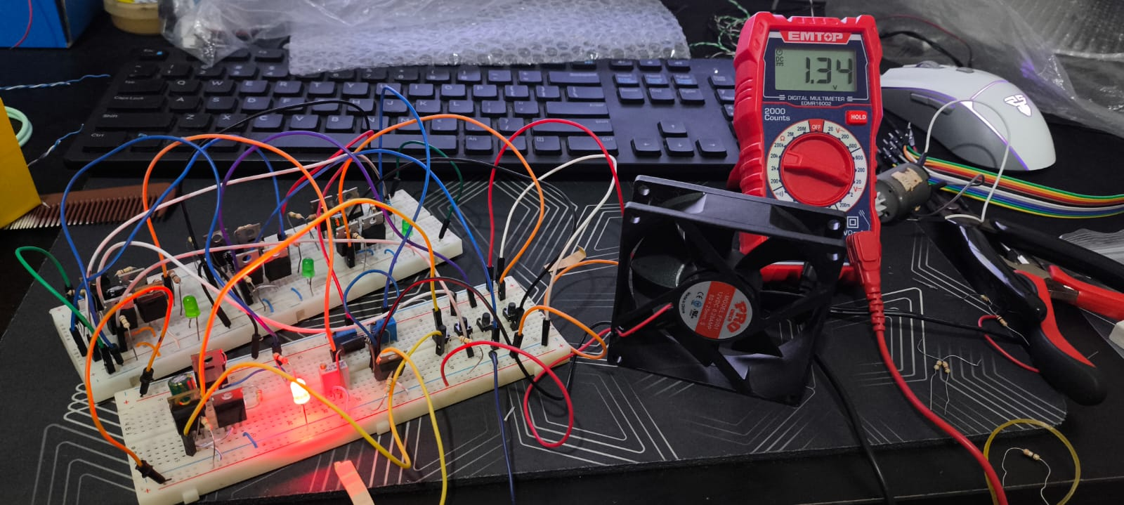
- ON
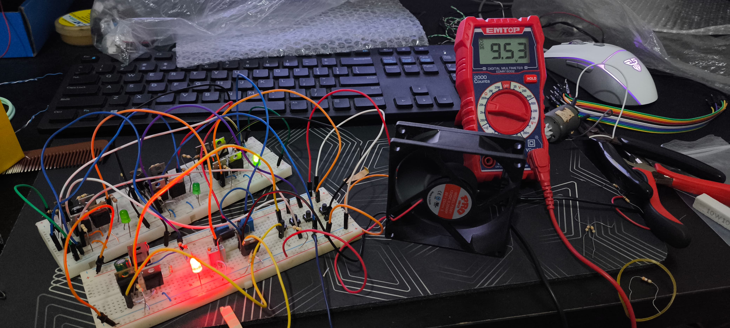
- Nivel 3
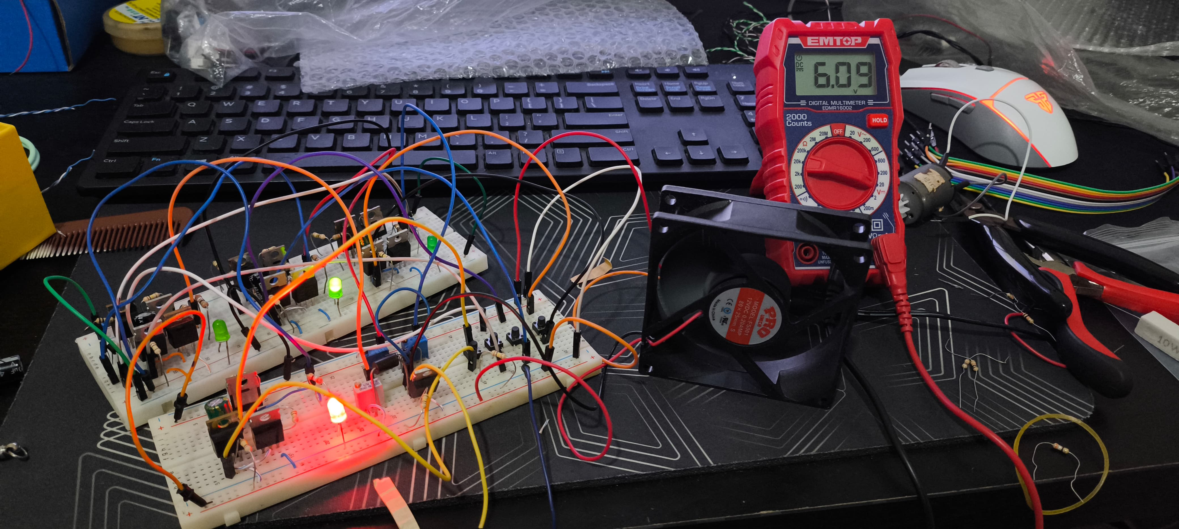
- Nivel 2
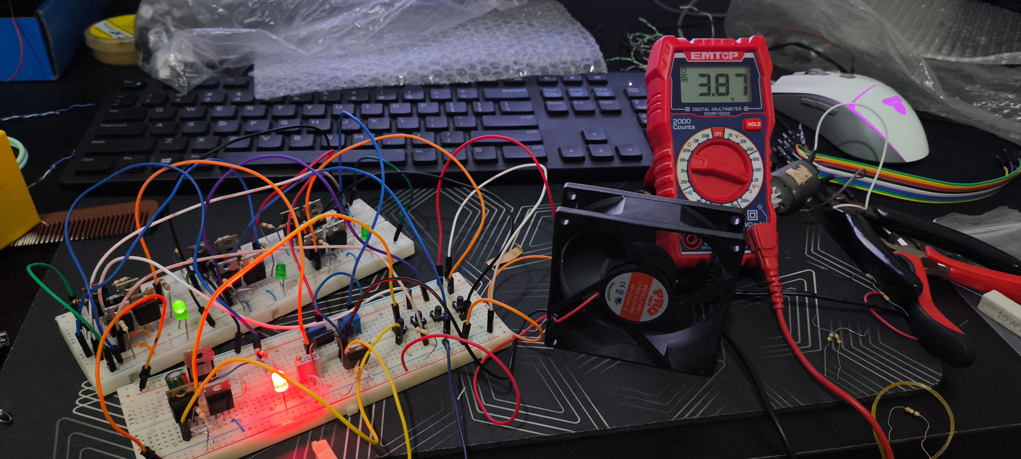
- Nivel 1

